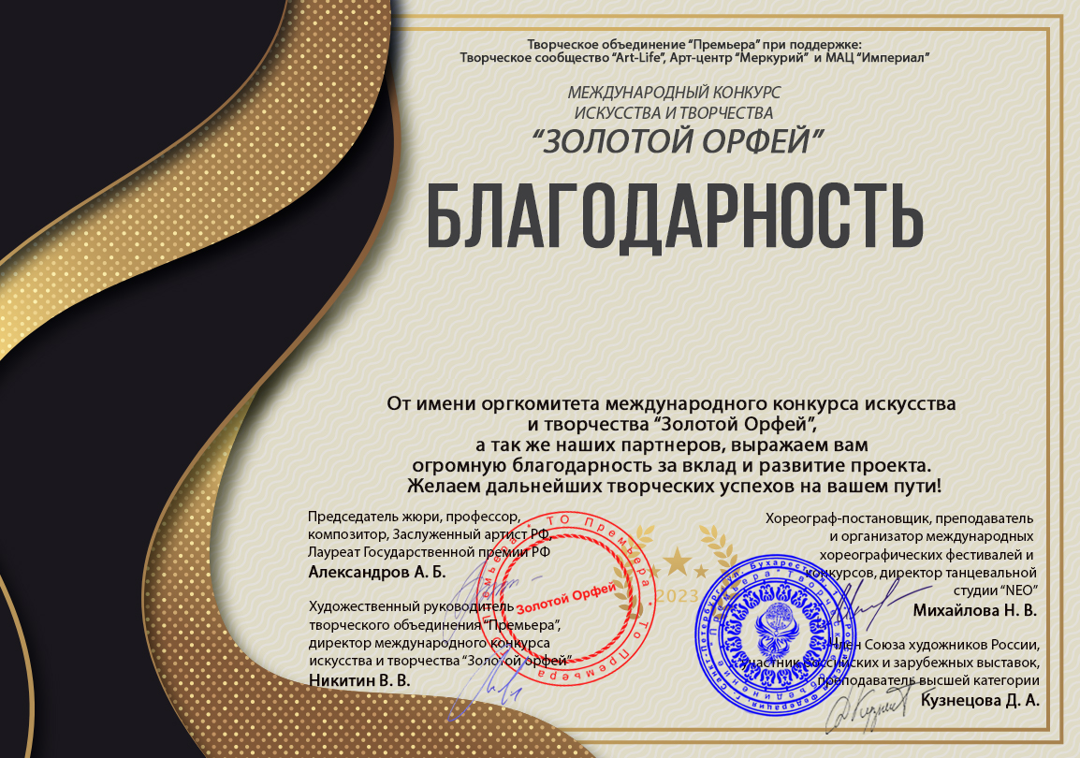
Учетный номер 8285

Елена Викторовна Козлова
(МКДОУ № 432 «Солнечный зайчик», г. Новосибирск)

